UNIVERZITET U NIŠU ELEKTRONSKI FAKULTET

**REDUKCIJA DIMENZIONALNOSTI**

**SEMINARSKI RAD**

Predmet: Prikupljanje i predobrada podataka

|  |  |
| --- | --- |
| Student: | Mentor: |
| Filip Nikolić , br. ind. 1641 | Doc. dr Aleksandar Stanimirović |

Niš, februar 2024. god.

Sadržaj

**Uvod** 4

**Osnovni koncepti i definicije** 5

**Dimenzionalnost Podataka** 5

**Prokletstvo Dimenzionalnosti** 5

**Smanjenje Dimenzionalnosti** 5

**Selekcija Karakteristika** 5

**Ekstrakcija Karakteristika** 5

**Principal Component Analysis (PCA)** 5

**Linear Discriminant Analysis (LDA)** 6

**t-Distributed Stochastic Neighbor Embedding (t-SNE)** 6

**Autoenkoderi** 6

**Metode redukcije dimenzionalnosti** 7

**Principal Component Analysis (PCA)** 7

**t-Distributed Stochastic Neighbor Embedding (t-SNE)** 11

**Linear Discriminant Analysis (LDA)** 12

**Poređenje i Primena** 15

**Primenljivost metoda** 16

**Primenljivost PCA** 16

**Primenljivost t-SNE** 16

**Primenljivost LDA** 16

**Prednosti i nedostaci** 17

**Prednosti i Nedostaci PCA** 17

**Prednosti i Nedostaci t-SNE** 17

**Prednosti i Nedostaci LDA** 18

**Primena u Specifičnim Domenima** 18

**Primena u Bioinformatici** 18

**Primena u Finansijskoj Analizi** 19

**Primena u Obradi Slika i Signala** 19

**Budući trendovi i izazovi** 20

**Integracija sa Dubokim Učenjem** 20

**Skalabilnost i Efikasnost** 20

**Visual Analytics i Interaktivna Vizualizacija** 20

**Heterogeni i Složeni Podaci** 20

**Automatizacija i Samo-prilagođavanje** 20

**Održivost i Etika** 20

**Zaključak** 21

**Reference** 22

# **Uvod**

Suočeni sa eksponencijalnim rastom podataka u savremenom digitalnom dobu, mašinsko učenje igra ključnu ulogu u ekstrakciji značajnih informacija iz obimnih skupova podataka. Međutim, veliki broj dimenzija unutar ovih podataka često predstavlja izazov, kako u smislu računske efikasnosti, tako i u pogledu performansi algoritama mašinskog učenja. Visokodimenzionalni podaci su uobičajeni u mnogim primenama - od genetskih istraživanja i obrade slika, do finansijskih analiza i obrade prirodnog jezika. Redukcija dimenzionalnosti predstavlja ključan alat za prevazilaženje ovih izazova, omogućavajući nam da konciznije i efikasnije predstavimo i analiziramo podatke.

Dimenzionalnost podataka se odnosi na broj ulaznih varijabli ili atributa u datasetu. Visokodimenzionalni podaci, iako bogati informacijama, nose sa sobom "prokletstvo dimenzionalnosti" - pojam koji opisuje različite probleme koji se javljaju kada radimo sa velikim brojem dimenzija. Ovi problemi uključuju prekomerno uklapanje (overfitting), gde modeli greškom uče šum iz podataka umesto pravih obrazaca, kao i ogromne računske troškove i teškoće u vizualizaciji podataka.

Redukcija dimenzionalnosti pristupa ovim izazovima smanjivanjem broja slučajnih varijabli koje se razmatraju, ili transformišući originalni visokodimenzionalni prostor u nižedimenzionalni. Ovo se postiže očuvanjem suštinskih karakteristika podataka koji su najrelevantniji za zadatak u pitanju. Cilj je pronaći ravnotežu između smanjenja broja dimenzija i očuvanja značajnih informacija koje su ključne za analizu.

U ovom radu, istražićemo različite metode redukcije dimenzionalnosti koje se primenjuju u mašinskom učenju. Proučićemo tradicionalne linearne tehnike kao što su Principal Component Analysis (PCA) i Linear Discriminant Analysis (LDA), kao i složenije nelinearne metode poput t-Distributed Stochastic Neighbor Embedding (t-SNE) i autoenkodera. Analiziraćemo njihovu primenljivost, prednosti i ograničenja u različitim scenarijima, kao i načine na koje ove tehnike doprinose efikasnijoj analizi i boljem razumevanju podataka. Kroz teorijsku analizu i praktičnu demonstraciju na konkretnim skupovima podataka, ovaj rad će pružiti dublji uvid u važnost i primenu redukcije dimenzionalnosti u polju mašinskog učenja.

# **Osnovni koncepti i definicije**

## **Dimenzionalnost Podataka**

U svetu mašinskog učenja, dimenzionalnost podataka odnosi se na broj atributa ili varijabli koje se koriste za opisivanje svake instance u skupu podataka. Na primer, u skupu podataka o nekretninama, svaka nekretnina može biti opisana različitim atributima kao što su površina, broj soba, godina izgradnje, lokacija, i slično. Svaki od ovih atributa predstavlja jednu dimenziju u podatkovnom prostoru. Visokodimenzionalni podaci, koji imaju veliki broj ovih atributa, često se pojavljuju u različitim primenama kao što su genetika, obrada slika i zvuka, tekstualna analiza, i druge.

## **Prokletstvo Dimenzionalnosti**

"Prokletstvo dimenzionalnosti" je termin koji se koristi za opisivanje različitih problema koji se javljaju pri radu sa visokodimenzionalnim podacima. Kako broj dimenzija raste, volumen prostora se eksponencijalno povećava, što čini da podaci postanu razređeni. Ova razređenost podataka vodi do problema u mnogim algoritmima mašinskog učenja, jer povećava kompleksnost modela i zahteva znatno više podataka za efikasno učenje. Takođe, visokodimenzionalni podaci zahtevaju više računskih resursa i memorije, a takođe su izazovni za vizualizaciju i interpretaciju.

## **Smanjenje Dimenzionalnosti**

Smanjenje dimenzionalnosti je proces smanjivanja broja slučajnih varijabli koje se uzimaju u obzir, transformišući skup podataka sa mnogim dimenzijama u skup sa manje dimenzija. Cilj je zadržati što više relevantnih informacija dok se smanjuje broj dimenzija. Postoje dva glavna pristupa smanjenju dimenzionalnosti: selekcija karakteristika (feature selection) i ekstrakcija karakteristika (feature extraction).

## **Selekcija Karakteristika**

Selekcija karakteristika uključuje odabir podskupa relevantnih karakteristika (varijabli, atributa) za upotrebu u izgradnji modela. Cilj je identifikovati i zadržati one atribute koji doprinose najviše prediktivnoj snazi ili varijansi podataka, dok se istovremeno odbacuju redundantni ili nebitni atributi. Postoje različiti algoritmi za selekciju karakteristika, uključujući metode zasnovane na statistici, algoritme strojnog učenja, i heurističke metode.

## **Ekstrakcija Karakteristika**

Za razliku od selekcije karakteristika, ekstrakcija karakteristika transformiše podatke u novi prostor karakteristika. Ovo se postiže kreiranjem novih kombinacija (ili 'karakteristika') iz originalnih dimenzija. Tehnike ekstrakcije karakteristika, kao što su PCA (Principal Component Analysis) i t-SNE (t-Distributed Stochastic Neighbor Embedding), kreiraju nove sintetičke karakteristike koje efikasno sažimaju originalne podatke.

## **Principal Component Analysis (PCA)**

PCA je statistički postupak koji koristi ortogonalnu transformaciju za konverziju skupa moguće koreliranih varijabli u skup vrednosti linearno nekoreliranih varijabli poznatih kao glavne komponente. Ovaj postupak je koristan u mnogim primenama, posebno za vizualizaciju, smanjenje šuma, i optimizaciju računskih resursa. Glavne komponente se bira tako da maksimiziraju varijansu podataka, omogućavajući da se sa manje dimenzija sačuva što više informacija iz originalnog dataset-a.

## **Linear Discriminant Analysis (LDA)**

Za razliku od PCA, koji je usmeren na maksimizaciju varijanse, LDA se fokusira na maksimiziranje razlike između različitih klasa. U kontekstu nadgledanog učenja, LDA pokušava da identifikuje atribute koji najbolje razlikuju između različitih klasa. To se postiže projektovanjem podataka na prostor koji maksimizira razliku između klasa dok minimizira varijansu unutar svake klase.

## **t-Distributed Stochastic Neighbor Embedding (t-SNE)**

t-SNE je tehnika mašinskog učenja koja se koristi za vizualizaciju visokodimenzionalnih podataka smanjenjem na dve ili tri dimenzije. Radi tako što konvertuje sličnosti između tačaka podataka u verovatnoće zajedničkog pojavljivanja, a zatim koristi te verovatnoće da mapira podatke u niskodimenzionalni prostor. t-SNE je posebno koristan za identifikaciju klastera ili grupa unutar podataka i često otkriva zanimljive obrasce koji nisu lako uočljivi u originalnom, visokodimenzionalnom prostoru.

## **Autoenkoderi**

Autoenkoderi su vrsta neuronske mreže koja se koristi za učenje reprezentacija (enkodiranje) za skup podataka, tipično za smanjenje dimenzionalnosti. Oni rade tako što uče da kompresuju podatke u nižedimenzionalni prostor (enkoder) i zatim rekonstruišu podatke iz tog prostora (dekoder). Autoenkoderi su posebno korisni u dubokom učenju i obradi neterogenih podataka, gde mogu otkriti složene strukture unutar podataka.

# **Metode redukcije dimenzionalnosti**

Redukcija dimenzionalnosti je ključni proces u analizi i obradi visokodimenzionalnih podataka u mašinskom učenju. Tri popularne tehnike redukcije dimenzionalnosti koje se često koriste su Principal Component Analysis (PCA), t-Distributed Stochastic Neighbor Embedding (t-SNE), i Linear Discriminant Analysis (LDA). Svaka od ovih metoda ima svoju specifičnu primenu i pristup u smanjenju dimenzija, kao i jedinstvene prednosti u kontekstu analize podataka.

## **Principal Component Analysis (PCA)**

PCA je linearna tehnika koja se koristi za smanjenje dimenzionalnosti podataka transformišući ih u novi koordinatni sistem. U tom novom sistemu, prva os (prva glavna komponenta) pokazuje najveću varijansu, druga os drugu najveću, i tako dalje. PCA je široko korišćen zbog svoje efikasnosti u smanjenju broja varijabli, a da pritom zadrži većinu informacija.

Razmotrimo sledeći primer koda koji ilustruje primenu PCA na MNIST dataset-u:

import pandas as pd

from sklearn.decomposition import PCA

import matplotlib.pyplot as plt

# Učitavanje MNIST dataset-a

mnist = pd.read_csv('train.csv')

# Odvajanje labela od slika

X = mnist.drop('label', axis=1)

y = mnist['label']

# Inicijalizacija PCA i smanjenje na 2 dimenzije

pca = PCA(n_components=2)

X_pca = pca.fit_transform(X)

# Funkcija za vizualizaciju

def plot_scatter(X, labels, title):

plt.figure()

for i in range(10):

plt.scatter(X[labels == i, 0], X[labels == i, 1], label=str(i))

plt.legend()

plt.title(title)

plt.show()

# Vizualizacija PCA rezultata

plot_scatter(X_pca, y, 'PCA rezultati')

Ovaj kod demonstrira kako PCA može efikasno smanjiti dimenzionalnost podataka na samo dve dimenzije, što omogućava vizualizaciju u 2D prostoru. Rezultat je grafikon koji prikazuje kako se različite klase cifara raspoređuju u prostoru sa dve glavne komponente.

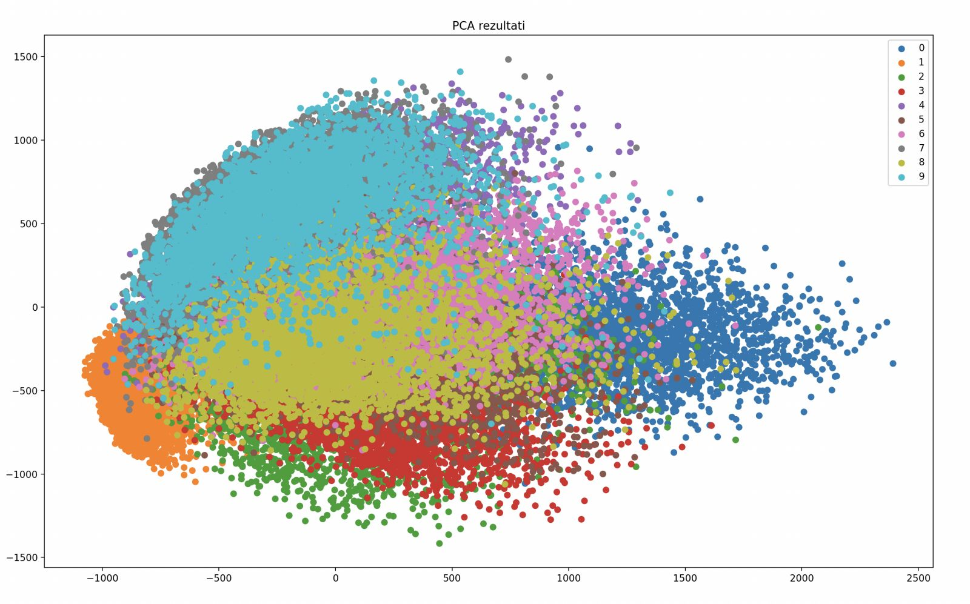

import pandas as pd

from sklearn.decomposition import PCA

import matplotlib.pyplot as plt

from mpl_toolkits.mplot3d import Axes3D # Import for 3D plotting

# Učitavanje MNIST dataset-a

mnist = pd.read_csv('train.csv')

# Odvajanje labela od slika

X = mnist.drop('label', axis=1)

y = mnist['label']

# Inicijalizacija PCA i smanjenje na 3 dimenzije

pca = PCA(n_components=3) # Change here for 3 components

X_pca = pca.fit_transform(X)

# Modified function for 3D visualization

def plot_scatter_3d(X, labels, title):

fig = plt.figure()

ax = fig.add_subplot(111, projection='3d') # Setup for 3D plotting

for i in range(10):

# Plot data for each class in 3D

ax.scatter(X[labels == i, 0], X[labels == i, 1], X[labels == i, 2], label=str(i))

ax.legend()

ax.set_title(title)

plt.show()

# Vizualizacija PCA rezultata u 3D

plot_scatter_3d(X_pca, y, 'PCA rezultati u 3D')

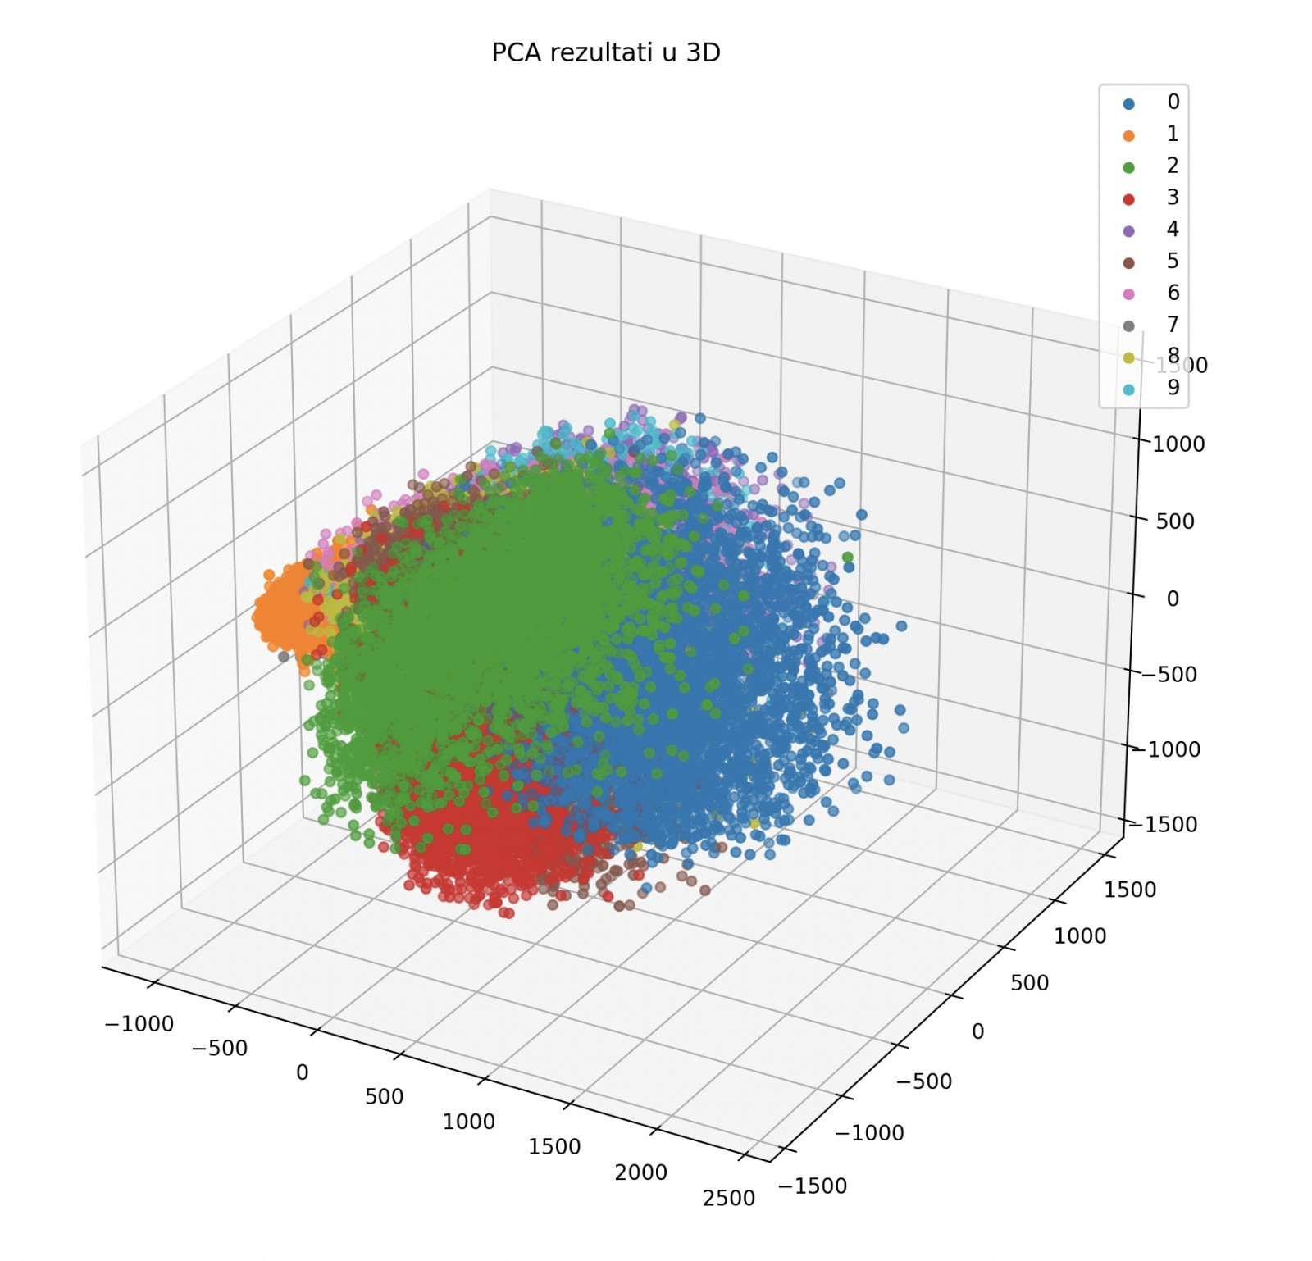

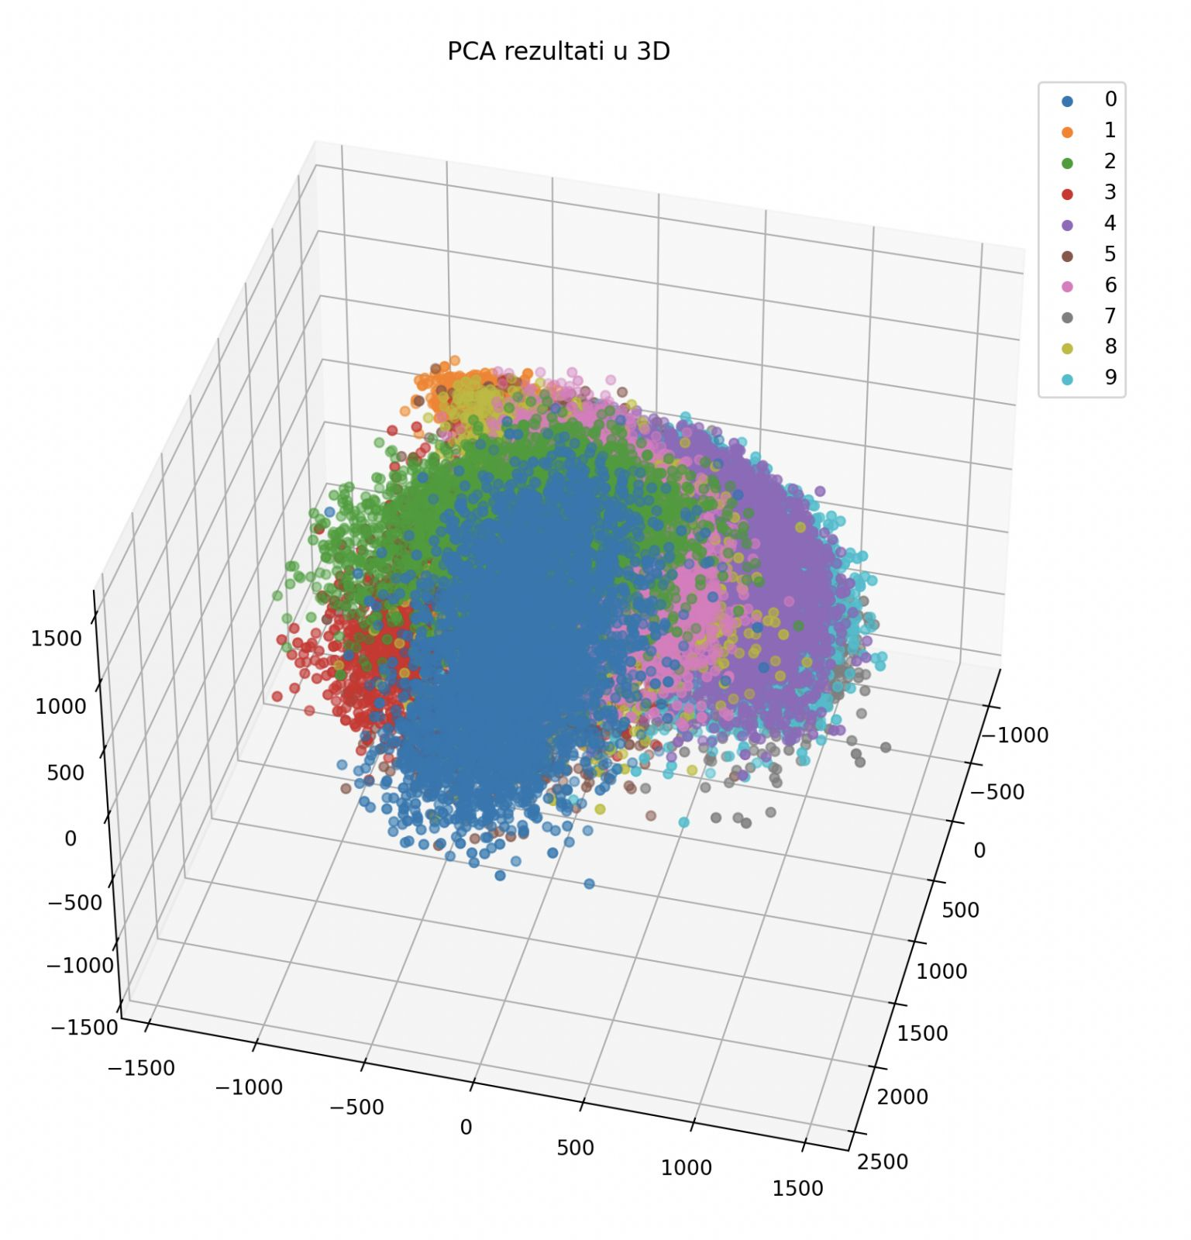

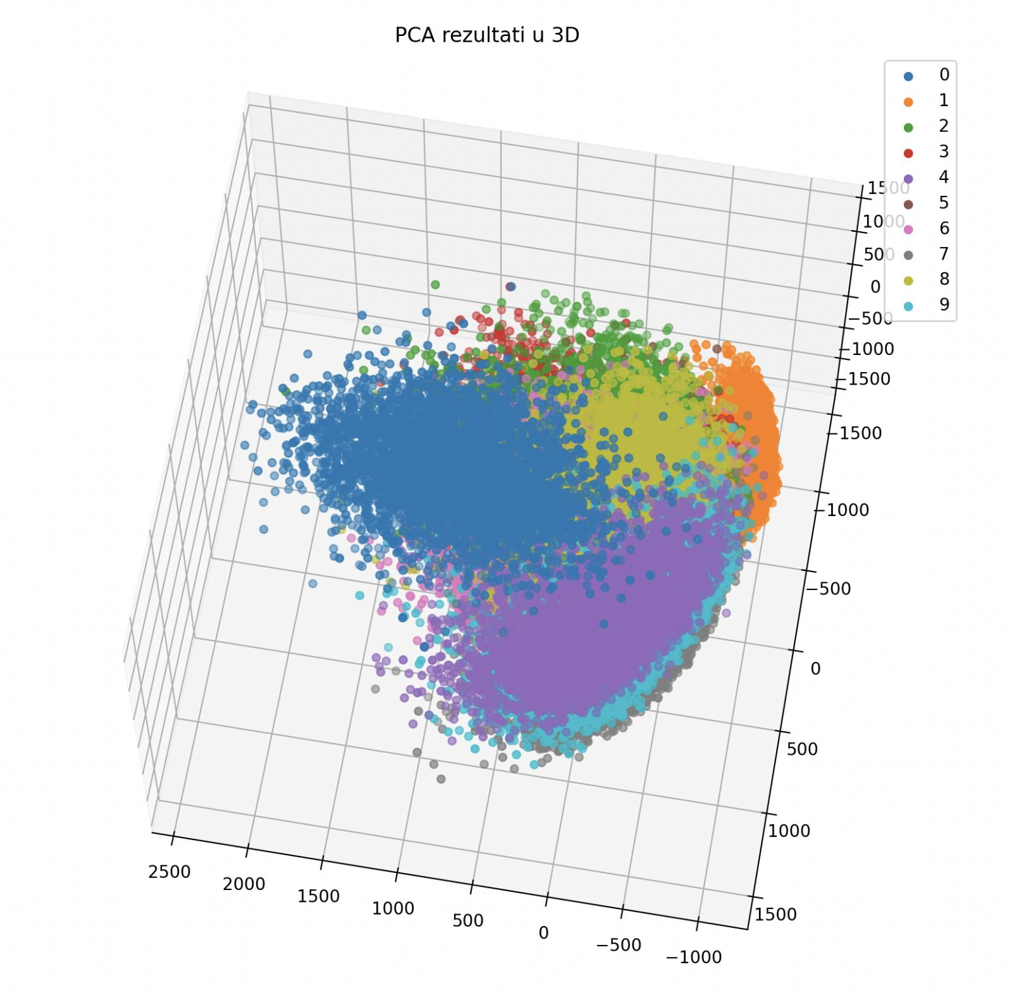

## **t-Distributed Stochastic Neighbor Embedding (t-SNE)**

t-SNE je nelinearna tehnika mašinskog učenja koja se koristi za vizualizaciju visokodimenzionalnih podataka. Za razliku od PCA, t-SNE efikasno mapira visokodimenzionalne podatke u nižedimenzionalni prostor, očuvajući lokalne strukture i odnose među tačkama. t-SNE je posebno koristan za identifikaciju klastera ili grupa unutar podataka.

Primer koda za primenu t-SNE na MNIST dataset:

import pandas as pd

from sklearn.manifold import TSNE

import matplotlib.pyplot as plt

# Učitavanje MNIST dataset-a

mnist = pd.read_csv('train.csv')

# Odvajanje labela od slika

X = mnist.drop('label', axis=1)

y = mnist['label']

# Inicijalizacija t-SNE i smanjenje na 2 dimenzije

tsne = TSNE(n_components=2, random_state=0)

X_tsne = tsne.fit_transform(X)

# Funkcija za vizualizaciju

def plot_scatter(X, labels, title):

plt.figure()

for i in range(10):

plt.scatter(X[labels == i, 0], X[labels == i, 1], label=str(i))

plt.legend()

plt.title(title)

plt.show()

# Vizualizacija t-SNE rezultata

plot_scatter(X_tsne, y, 't-SNE rezultati')

Ovaj kod ilustruje kako t-SNE transformiše visokodimenzionalne podatke u dve dimenzije, pritom očuvajući ključne odnose između tačaka. Rezultat je jasan vizualni prikaz grupisanja sličnih cifara.

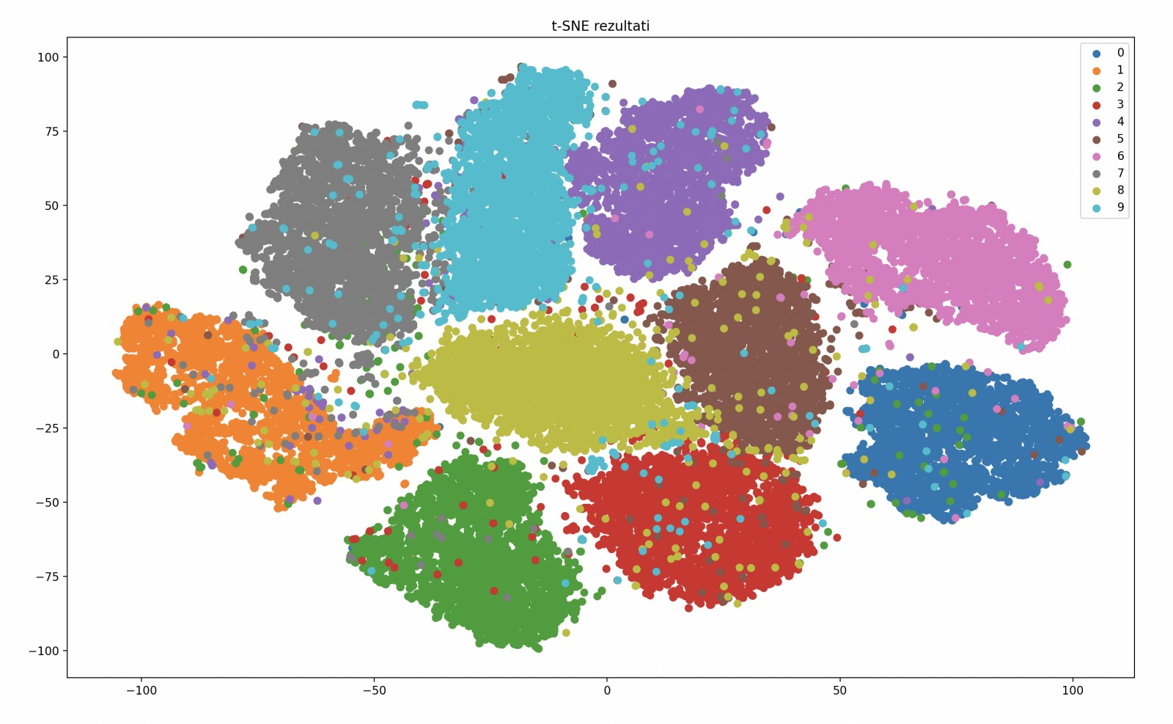

## **Linear Discriminant Analysis (LDA)**

LDA je još jedna popularna linearna tehnika za redukciju dimenzionalnosti, posebno korisna u kontekstu nadgledanog učenja. Za razliku od PCA, koji se fokusira na maksimizaciju varijanse, LDA teži maksimiziranju razlike između različitih klasa. Ovo se postiže projektovanjem podataka na prostor koji maksimizira razliku između klasa dok minimizira varijansu unutar svake klase.

Evo kako se LDA može primeniti na MNIST dataset:

import pandas as pd

from sklearn.discriminant_analysis import LinearDiscriminantAnalysis as LDA

import matplotlib.pyplot as plt

# Učitavanje MNIST dataset-a

mnist = pd.read_csv('train.csv')

# Odvajanje labela od slika

X = mnist.drop('label', axis=1)

y = mnist['label']

# Inicijalizacija LDA i smanjenje na 2 dimenzije

lda = LDA(n_components=2)

X_lda = lda.fit_transform(X, y)

# Funkcija za vizualizaciju

def plot_scatter(X, labels, title):

plt.figure()

for i in range(10):

plt.scatter(X[labels == i, 0], X[labels == i, 1], label=str(i))

plt.legend()

plt.title(title)

plt.show()

# Vizualizacija LDA rezultata

plot_scatter(X_lda, y, 'LDA rezultati')

Ovaj kod pokazuje kako LDA može efikasno smanjiti dimenzionalnost podataka na dve dimenzije, fokusirajući se na maksimizaciju razlike između različitih klasa cifara. Rezultat je grafikon koji prikazuje jasnije razdvajanje između različitih klasa u odnosu na PCA i t-SNE.

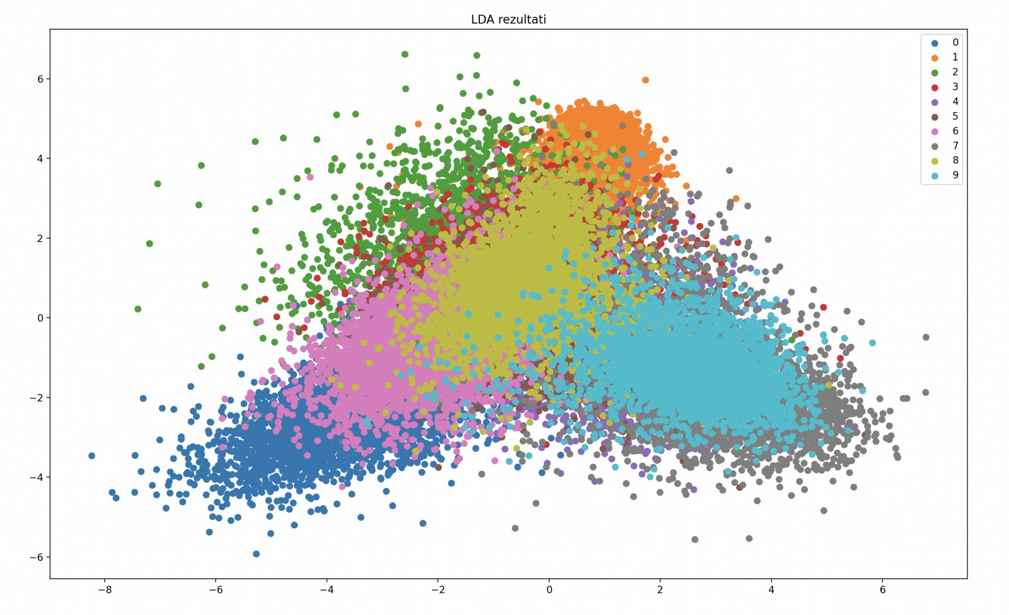

import pandas as pd

from sklearn.discriminant_analysis import LinearDiscriminantAnalysis as LDA

import matplotlib.pyplot as plt

# Učitavanje MNIST dataset-a

mnist = pd.read_csv('train.csv')

# Odvajanje labela od slika

X = mnist.drop('label', axis=1)

y = mnist['label']

# Inicijalizacija LDA i smanjenje na 3 dimenzije

lda = LDA(n_components=3) # Change here for 3 components

X_lda = lda.fit_transform(X, y)

# Modified function for 3D visualization

def plot_scatter_3d(X, labels, title):

fig = plt.figure()

ax = fig.add_subplot(111, projection='3d') # Set up for 3D plotting

for i in range(10):

ax.scatter(X[labels == i, 0], X[labels == i, 1], X[labels == i, 2], label=str(i)) # Plot in 3D

ax.legend()

ax.set_title(title)

plt.show()

# Vizualizacija LDA rezultata u 3D

plot_scatter_3d(X_lda, y, 'LDA rezultati u 3D')

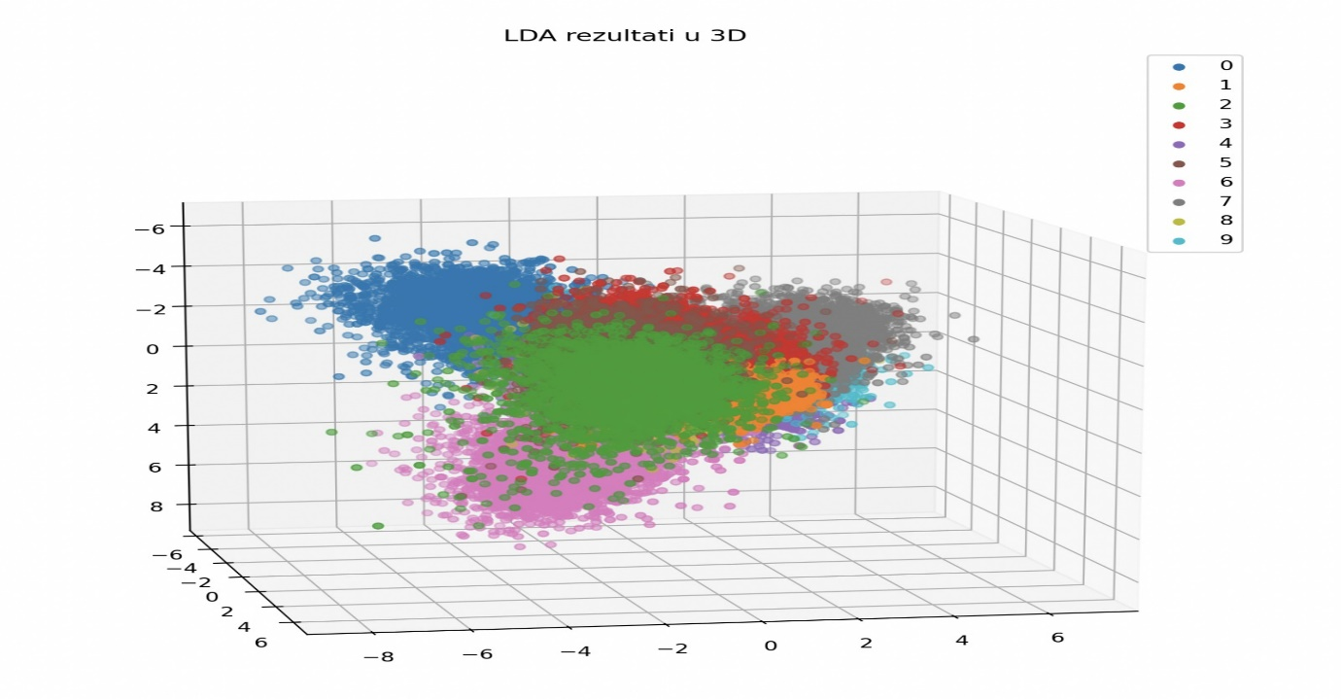

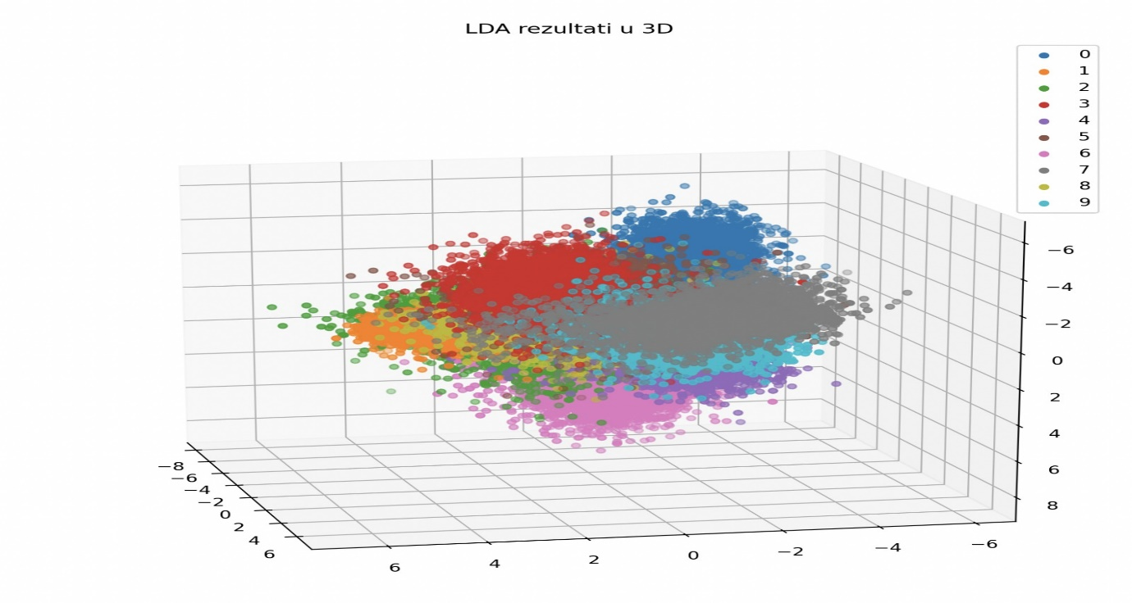

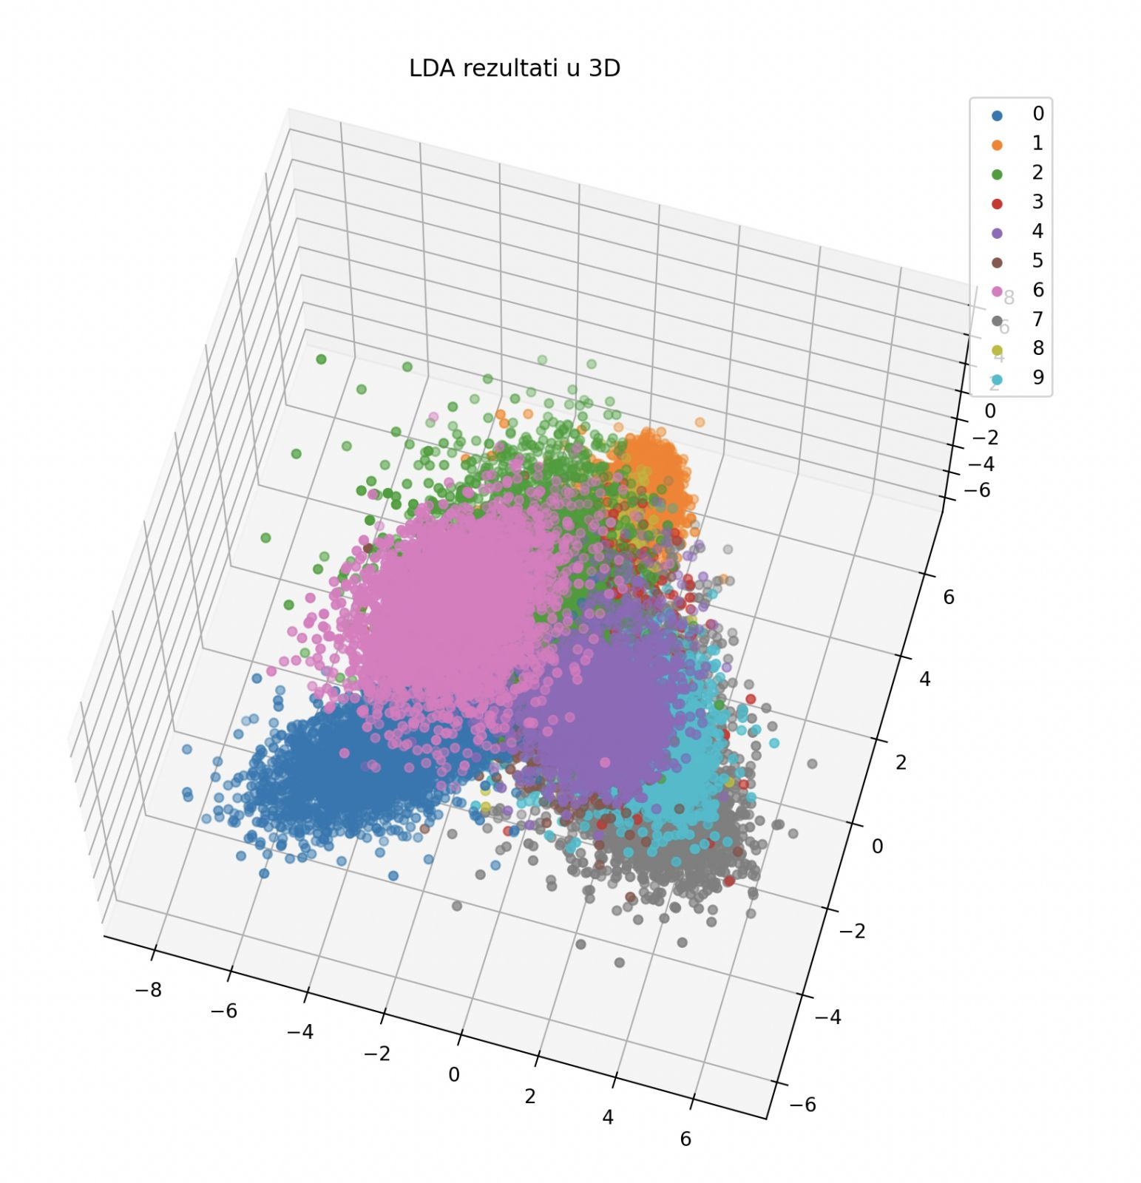

## **Poređenje i Primena**

Svaka od ovih metoda redukcije dimenzionalnosti ima svoje specifične prednosti i idealne primene. PCA je efikasna i brza metoda koja je korisna za opšti pregled strukture podataka i smanjenje dimenzija. t-SNE pruža detaljniji uvid u lokalne strukture podataka, otkrivajući klasterizaciju i odnose koji nisu uvek vidljivi u PCA. LDA, sa druge strane, pruža bolje rezultate u kontekstu nadgledanog učenja, posebno za klasifikacione zadatke gde je važno razlikovati različite klase.

U praktičnoj primeni, izbor metode zavisi od specifičnih potreba i karakteristika dataset-a. PCA i LDA su efikasni za smanjenje dimenzija i pripremu podataka za dalju analizu i modelovanje, dok t-SNE pruža moćan alat za vizualizaciju i istraživanje složenih struktura podataka.

# **Primenljivost metoda**

Redukcija dimenzionalnosti je ključna tehnika u mašinskom učenju koja omogućava efikasniju analizu, obradu i vizualizaciju podataka. U ovom segmentu, fokusiraćemo se na primenljivost tri glavne metode redukcije dimenzionalnosti - Principal Component Analysis (PCA), t-Distributed Stochastic Neighbor Embedding (t-SNE) i Linear Discriminant Analysis (LDA) - i razmotriti u kojim uslovima i za koje tipove podataka su ove metode najefikasnije.

## **Primenljivost PCA**

PCA je jedna od najstarijih i najčešće korišćenih tehnika za redukciju dimenzionalnosti, posebno efikasna u smanjenju složenosti podataka bez velikog gubitka informacija. Njena primenljivost se proteže na različite domene:

1. Vizualizacija podataka: PCA omogućava jednostavnu vizualizaciju visokodimenzionalnih podataka smanjenjem na dve ili tri dimenzije, što je korisno za identifikaciju obrazaca i klastera.
2. Predobrada podataka za mašinsko učenje: PCA se često koristi za smanjenje broja varijabli pre treniranja modela, što može poboljšati performanse i smanjiti vreme obučavanja.
3. Analiza i istraživanje podataka: PCA pomaže u identifikaciji najvažnijih karakteristika skupa podataka, olakšavajući razumevanje strukture i varijanse podataka.
4. Obrada slika i signala: U domenu obrade slika, PCA se koristi za kompresiju slika i smanjenje šuma, dok u obradi signala pomaže u izdvajanju važnih karakteristika iz senzorskih podataka.
5. Bioinformatika: U genetičkim istraživanjima, PCA se koristi za analizu genetskih podataka, pomažući u identifikaciji genetskih markera i strukturalne varijabilnosti.

## **Primenljivost t-SNE**

t-SNE je napredna nelinearna tehnika koja je posebno korisna za vizualizaciju visokodimenzionalnih podataka:

1. Vizualizacija kompleksnih skupova podataka: t-SNE efikasno mapira visokodimenzionalne podatke u nižedimenzionalni prostor, čuvajući lokalne strukture i odnose, što je idealno za vizualizaciju složenih skupova podataka poput genetskih podataka ili slika.
2. Istraživanje podataka i identifikacija klastera: t-SNE je izuzetno koristan u otkrivanju skrivenih struktura, grupa i klastera u podacima, što je korisno u eksplorativnoj analizi podataka i identifikaciji neobičnih obrazaca.
3. Bioinformatika i genomska analiza: U bioinformatici, t-SNE pomaže u vizualizaciji i analizi složenih genetskih podataka, omogućavajući bolje razumevanje genetskih varijacija i odnosa.
4. Obrada slika i prepoznavanje lica: t-SNE se koristi za vizualizaciju visokodimenzionalnih prostora karakteristika u zadacima prepoznavanja lica i obrade slika, pružajući intuitivno razumevanje kako se različite slike ili karakteristike grupišu.
5. Analiza društvenih mreža: U analizi društvenih mreža, t-SNE može pomoći u vizualizaciji složenih mrežnih struktura, pomažući u identifikaciji zajednica i ključnih čvorova.

## **Primenljivost LDA**

LDA je linearna tehnika koja je posebno korisna u kontekstu nadgledanog učenja i klasifikacionih zadataka:

1. Poboljšanje klasifikacionih algoritama: LDA je efikasna u smanjenju dimenzionalnosti za klasifikacione zadatke, jer maksimizuje razliku između klasa dok minimizira varijansu unutar klasa, što može značajno poboljšati performanse klasifikatora.
2. Medicinska istraživanja i dijagnostika: U medicinskim istraživanjima, LDA se koristi za analizu i klasifikaciju medicinskih slika, kao i za identifikaciju biomarkera za dijagnostiku bolesti.
3. Finansijska analiza: LDA se koristi za identifikaciju ključnih faktora koji utiču na finansijske tržišne trendove, omogućavajući bolje razumevanje i predviđanje tržišnih kretanja.
4. Analiza teksta i obrada prirodnog jezika: LDA se koristi za klasifikaciju tekstualnih dokumenata, analizu sentimenta i grupisanje sličnih dokumenata, pružajući korisne uvide u tekstualne podatke.
5. Obrada govora i zvuka: U domenu obrade govora, LDA se koristi za identifikaciju karakterističnih karakteristika govora, što može pomoći u prepoznavanju govornika ili u analizi emocionalnih stanja.

# **Prednosti i nedostaci**

U procesu mašinskog učenja, različite metode redukcije dimenzionalnosti, kao što su Principal Component Analysis (PCA), t-Distributed Stochastic Neighbor Embedding (t-SNE) i Linear Discriminant Analysis (LDA), imaju svoje jedinstvene prednosti i nedostatke. Razumevanje ovih karakteristika je ključno za efikasnu primenu ovih tehnika u različitim scenarijima obrade podataka.

## **Prednosti i Nedostaci PCA**

Prednosti:

1. Efikasnost: PCA je efikasna u smanjenju broja dimenzija uz relativno malen gubitak informacija.
2. Jednostavnost i brzina: Jednostavan za implementaciju i brz u izvođenju, posebno koristan za velike skupove podataka.
3. Odstranjivanje korelacije: Uklanja korelaciju među varijablama, što je korisno u mnogim analitičkim aplikacijama.
4. Poboljšanje performansi algoritama: Može poboljšati performanse mašinskih algoritama učenja smanjivanjem kompleksnosti podataka.

Nedostaci:

1. Gubitak informacija: Dok smanjuje dimenzionalnost, može doći do gubitka važnih informacija koje nisu zastupljene kroz glavne komponente.
2. Teško tumačenje komponenti: Glavne komponente su često teške za tumačenje u smislu originalnih varijabli.
3. Osetljivost na skaliranje: Performanse PCA mogu biti osetljive na skaliranje i raspodelu originalnih varijabli.

## **Prednosti i Nedostaci t-SNE**

Prednosti:

1. Očuvanje lokalnih struktura: Efikasno očuvanje lokalnih struktura i odnosa u podacima.
2. Vizualizacija klastera: Omogućava jasnu vizualizaciju klastera i grupa u podacima, čak i kada su složeni.
3. Otkrivanje skrivenih obrazaca: Efikasan u otkrivanju skrivenih obrazaca i struktura u visokodimenzionalnim podacima.

Nedostaci:

1. Računska zahtevnost: t-SNE je računski intenzivan, posebno za veoma velike skupove podataka.
2. Nedoslednost rezultata: Može dati različite rezultate pri svakom pokretanju zbog nasumičnosti u algoritmu.
3. Teškoća u interpretaciji: Visokodimenzionalne prostorne odnose može biti teško interpretirati u niskodimenzionalnom prikazu.

## **Prednosti i Nedostaci LDA**

Prednosti:

1. Maksimizacija razlike između klasa: Efikasno razdvaja klase maksimiziranjem razlike između klasa.
2. Poboljšanje klasifikacionih modela: Može značajno poboljšati performanse klasifikacionih modela.
3. Korisno za nadgledano učenje: Posebno korisno u kontekstu nadgledanog učenja sa unapred definisanim klasama.

Nedostaci:

1. Ograničen na nadgledano učenje: Zahteva unapred definisane labele, što ga čini neprimenljivim za ne-nadgledane zadatke učenja.
2. Pretpostavke o raspodeli podataka: Pretpostavlja normalnu raspodelu podataka i jednakost kovarijansnih matrica klasa, što može biti ograničenje.
3. Osetljivost na dimenzionalnost podataka: Može imati loše performanse kada je broj karakteristika mnogo veći od broja uzoraka.

# **Primena u Specifičnim Domenima**

Redukcija dimenzionalnosti ima širok spektar primena u različitim domenima. U ovom odeljku, razmatraćemo kako se tehnike redukcije dimenzionalnosti primenjuju u tri specifična domena: bioinformatika, finansijska analiza, i obrada slika i signala.

## **Primena u Bioinformatici**

Bioinformatici se često suočavaju sa izazovom obrade i analize visokodimenzionalnih genetskih podataka. Tehnike kao što su PCA i t-SNE su ključne u identifikaciji skrivenih obrazaca i strukturalne varijabilnosti unutar genetskih podataka.

Analiza Genetskih Izražavanja: PCA se koristi za vizualizaciju i analizu podataka o genetskim izražavanjima, omogućavajući istraživačima da identifikuju ključne faktore koji utiču na različite genetske uslove.

Identifikacija Biomarkera: U identifikaciji biomarkera za različite bolesti, redukcija dimenzionalnosti pomaže u izdvajanju relevantnih genetskih markera iz kompleksnih skupova podataka.

Populaciona Genetika: t-SNE i PCA se koriste za istraživanje populacionih genetskih struktura, identifikujući podgrupe unutar velikih populacija na osnovu genetskih varijacija.

## **Primena u Finansijskoj Analizi**

Finansijski analitičari koriste tehnike redukcije dimenzionalnosti za obradu i analizu složenih finansijskih podataka.

Analiza Tržišnih Tendencija: PCA omogućava identifikaciju ključnih faktora koji utiču na tržišne trendove, smanjujući složenost finansijskih podataka i omogućavajući jasniju analizu.

Upravljanje Rizikom: Redukcija dimenzionalnosti se koristi za modelovanje i analizu rizika, pomažući finansijskim institucijama da bolje razumeju i upravljaju tržišnim rizicima.

Portfelj Optimizacija: Korišćenjem PCA, analitičari mogu identifikovati glavne komponente koje utiču na performanse investicionih portfelja, što doprinosi boljoj optimizaciji i diversifikaciji portfelja.

## **Primena u Obradi Slika i Signala**

Tehnike redukcije dimenzionalnosti igraju značajnu ulogu u obradi slika i signala, gde se koriste za smanjenje šuma, kompresiju slika, i izdvajanje karakteristika.

Kompresija Slika: PCA se koristi za smanjenje dimenzija slika bez značajnog gubitka kvaliteta, što je korisno u aplikacijama koje zahtevaju efikasno skladištenje i prenos slika.

Prepoznavanje Lica i Oblika: LDA i PCA se koriste za izdvajanje karakteristika u zadacima prepoznavanja lica i oblika, omogućavajući efikasnije klasifikacione modele.

Analiza Medicinskih Slika: U medicinskoj dijagnostici, redukcija dimenzionalnosti se koristi za obradu i analizu medicinskih slika, kao što su MRI i CT skenovi, pomažući u identifikaciji ključnih dijagnostičkih karakteristika.

# **Budući trendovi i izazovi**

Redukcija dimenzionalnosti je dinamično polje u mašinskom učenju i analizi podataka, koje se neprestano razvija sa novim istraživanjima, algoritmima i pristupima. Kako tehnologija napreduje, suočavamo se sa novim izazovima i trendovima koji oblikuju budući razvoj ovog područja. U ovom odeljku, razmatraćemo nekoliko ključnih trendova i izazova koji će verovatno definisati budućnost redukcije dimenzionalnosti.

## **Integracija sa Dubokim Učenjem**

Duboko učenje je revolucioniralo mnoge aspekte mašinskog učenja, a njegova primena u redukciji dimenzionalnosti je jedan od značajnih trendova. Neuronske mreže, posebno autoenkoderi, pokazuju obećavajuće rezultate u efikasnom smanjenju dimenzionalnosti složenih podataka. Budući razvoj uključivaće integraciju tradicionalnih tehnika redukcije dimenzionalnosti sa naprednim modelima dubokog učenja za bolje učenje reprezentacija podataka i otkrivanje složenijih obrazaca.

## **Skalabilnost i Efikasnost**

Rast veličine i kompleksnosti podataka postavlja izazove u pogledu skalabilnosti i efikasnosti tehnika redukcije dimenzionalnosti. Razvoj algoritama koji mogu efikasno obraditi masivne skupove podataka, uz očuvanje važnih informacija i brzinu obrade, biće ključan. Istraživači i inženjeri će raditi na optimizaciji postojećih algoritama i razvijanju novih pristupa koji mogu brzo i efikasno upravljati podacima velikih razmera.

## **Visual Analytics i Interaktivna Vizualizacija**

Napredak u vizualnoj analitici i interaktivnoj vizualizaciji će igrati ključnu ulogu u budućnosti redukcije dimenzionalnosti. Razvijaju se novi alati koji omogućavaju korisnicima da intuitivno istražuju i analiziraju rezultate redukcije dimenzionalnosti. Takvi alati će omogućiti bolje razumevanje i interpretaciju složenih podataka, pružajući interaktivne i korisnički prilagođene vizualizacije.

## **Heterogeni i Složeni Podaci**

Suočavamo se sa sve većom raznolikošću tipova podataka, uključujući tekst, slike, video, audio i složene senzorske podatke. Budući razvoj u redukciji dimenzionalnosti će se fokusirati na razvoj tehnika koje mogu efikasno obraditi ove heterogene i složene skupove podataka. Posebno će biti važno razvijanje algoritama koji mogu otkriti i iskoristiti odnose i obrasce unutar i između različitih tipova podataka.

## **Automatizacija i Samo-prilagođavanje**

Trend ka automatizaciji u mašinskom učenju takođe se odražava u redukciji dimenzionalnosti. Razvijaju se tehnike koje automatski određuju optimalan broj dimenzija ili najbolje parametre za određeni skup podataka. Ovo uključuje algoritme koji se mogu samostalno prilagođavati i optimizovati na osnovu karakteristika podataka, smanjujući potrebu za ručnim podešavanjima i ekspertizom.

## **Održivost i Etika**

Kako postajemo sve svesniji održivosti i etičkih pitanja u vezi sa tehnologijom, ovi aspekti postaju važni i u kontekstu redukcije dimenzionalnosti. Biće potrebno razmotriti etičke implikacije, kao što su privatnost i pristrasnost u podacima, kao i uticaj na održivost, uključujući potrošnju energije i uticaj na okolinu.

# **Zaključak**

Redukcija dimenzionalnosti igra ključnu ulogu u savremenom mašinskom učenju i analizi podataka. Kroz ovaj seminarski rad, istražili smo različite aspekte i metode redukcije dimenzionalnosti, uključujući Principal Component Analysis (PCA), t-Distributed Stochastic Neighbor Embedding (t-SNE) i Linear Discriminant Analysis (LDA). Svaka od ovih metoda nudi jedinstvene prednosti i pristupe u smanjenju kompleksnosti visokodimenzionalnih podataka, omogućavajući efikasniju analizu, obradu i vizualizaciju podataka.

PCA, sa svojom efikasnošću i jednostavnošću, ostaje popularan izbor za brzu analizu i smanjenje dimenzija. t-SNE, sa svojom sposobnošću da otkrije složene strukture unutar podataka, pruža moćan alat za vizualizaciju i istraživanje podataka. LDA, s druge strane, nudi specifične prednosti u kontekstu nadgledanog učenja i klasifikacije, maksimizirajući razliku između klasa. Razumevanje i pravilna primena ovih metoda su ključni za efikasno upravljanje izazovima koji prate rad sa visokodimenzionalnim podacima.

Pored toga, suočavamo se sa brojnim izazovima i trendovima koji će oblikovati budućnost redukcije dimenzionalnosti. Integracija sa dubokim učenjem, razvoj skalabilnih i efikasnih algoritama, napredak u visual analytics i interaktivnoj vizualizaciji, obrada heterogenih i složenih podataka, automatizacija i samo-prilagođavanje, kao i etička i održiva praksa, su ključni aspekti koji će definisati put napred u ovom polju.

U zaključku, redukcija dimenzionalnosti će nastaviti da bude neophodan element u mašinskom učenju i analizi podataka. Sa stalnim napretkom u tehnologijama i metodologijama, očekuje se dalji razvoj ovog polja, otvarajući nove mogućnosti za otkrivanje značajnih uvida i unapređenje procesa donošenja odluka u različitim primenama. Kako se podaci nastavljaju da rastu u veličini i složenosti, tehnike redukcije dimenzionalnosti će ostati ključne za efikasno i efektivno izvlačenje znanja iz podataka, pružajući osnovu za mnoga buduća istraživanja i inovacije u polju mašinskog učenja.

# **Reference**

1. Jolliffe, I. T. (2002). Principal Component Analysis. Springer-Verlag. - Ova knjiga pruža temeljnu i detaljnu analizu PCA, uključujući teorijske aspekte i primene.
2. Maaten, L. van der, & Hinton, G. (2008). Visualizing Data using t-SNE. Journal of Machine Learning Research, 9(Nov), 2579-2605. - Ovaj rad uvodi t-SNE, pružajući detaljan pregled njegovih svojstava i primena.
3. Fisher, R. A. (1936). The use of multiple measurements in taxonomic problems. Annals of Eugenics, 7(2), 179-188. - Ovaj klasičan rad ustanovljava osnove Linear Discriminant Analysis.
4. Goodfellow, I., Bengio, Y., & Courville, A. (2016). Deep Learning. MIT Press. - Ova knjiga pruža uvid u duboko učenje, uključujući primene autoenkodera u redukciji dimenzionalnosti.
5. Kriegel, H.-P., Kröger, P., & Zimek, A. (2009). Clustering high-dimensional data: A survey on subspace clustering, pattern-based clustering, and correlation clustering. ACM Transactions on Knowledge Discovery from Data (TKDD), 3(1), 1-58. - Ovaj pregledni rad pokriva različite tehnike klasterovanja i redukcije dimenzionalnosti za visokodimenzionalne podatke.
6. Saxena, A., & Prasad, M. (2017). Dimensionality Reduction Techniques: A Review. International Journal of Computer Applications, 139(11), 5-12. - Ovaj pregledni članak pruža sveobuhvatan pregled različitih metoda redukcije dimenzionalnosti.
7. Wold, S., Esbensen, K., & Geladi, P. (1987). Principal component analysis. Chemometrics and Intelligent Laboratory Systems, 2(1-3), 37-52. - Ovaj rad detaljno objašnjava PCA i njegove primene u hemometriji.
8. van der Maaten, L. (2014). Accelerating t-SNE using Tree-Based Algorithms. Journal of Machine Learning Research, 15, 3221-3245. - Ovaj rad pruža unapređenje t-SNE algoritma za brže izvršavanje.